……………………… MESLEKİ VE TEKNİK ANADOLU LİSESİ 2015-2016 EĞİTİM-ÖĞRETİM YILI
ELEKTRİK ELEKTRONİK TEKNOLOJİSİ ALANI 11. SINIF YAZAR KASA VE PARA SAYMA MAKİNESİ DERSİ MODÜLLÜ YILLIK DERS PLANI

Ay | Hf. | St. | HEDEF VE DAVRANIŞLAR | MODÜL-ÜNİTE-KONULAR | ÖĞRENME- ÖĞRETME YÖNTEM VE  TEKNİKLERİ | KULLANILAN EĞİTİM TEKNOLOJİLERİ, ARAÇ VE GEREÇLER | DEĞERLENDİRME (Hedef ve Davranışlara Ulaşma düzeyi)
E  K  İ  M | 28 EYLÜL  2 EKİM | 7 | Gerekli çalışma ortamı sağlandığında yazar kasanın elektrik elektronik, mekanik her türlü arızasını bulup onarımını hatasız  yapabilecektir. | MODÜL 1 : YAZAR KASA YAZMA TEKNİĞİ  A. YAZMA  1. Önemi  2. Matris Ölçüleri ve Genel Özellikleri  3. Boyutlar | Anlatım,  soru-cevap  Gösteri, uygulama | Modül Kitapları ve Yardımcı Kaynaklar | Atatürk’ün Milli Eğitime verdiği önem
 | 5 – 9  EKİM | 7 | Gerekli çalışma ortamı sağlandığında yazar kasanın elektrik elektronik, mekanik her türlü arızasını bulup onarımını hatasız  yapabilecektir. | 4. Çalışma Şekli  5. Yazma Olayının Mekaniği  a) Yazıcı Kafa Hareket Mekanizması  b) Kâğıt Besleme Mekanizması  c) Mürekkepli Şerit Sarma Mekanizması | Anlatım,  soru-cevap  Gösteri, uygulama | Modül Kitapları ve Yardımcı Kaynaklar
 | 12 – 16  EKİM | 7 | Gerekli çalışma ortamı sağlandığında yazar kasanın elektrik elektronik, mekanik her türlü arızasını bulup onarımını hatasız  yapabilecektir. | 6. Hareket Dizisi  7. Yazma Olayının Elektroniği | Anlatım,  soru-cevap  Gösteri, uygulama | Modül Kitapları ve Yardımcı Kaynaklar | Atatürk’ün Cumhuriyetçilik ilkesi
 | 19 – 23  EKİM | 7 | 1. Kâğıt hareket sistemindeki arızalı merdaneleri ve dişlileri yenileri ile hatasız değiştirebilecektir.  2. Arızalı bıçak ünitesini yenisi ile değiştirebilecektir.. | B. PARÇA VE GÖREVİ  1. Ana Bölümler  2. Elektronik Birimler  3. Müşteri Yazıcısı  4. Klavye ve Gösterge  a) Klavye b) Gösterge | Anlatım,  soru-cevap  Gösteri, uygulama | Modül Kitapları ve Yardımcı Kaynaklar
 | -  26 - 30  EKİM | 7 | 1. Kâğıt hareket sistemindeki arızalı merdaneleri ve dişlileri yenileri ile hatasız değiştirebilecektir.  2. Arızalı bıçak ünitesini yenisi ile değiştirebilecektir.. | 5. Anakart  6. Müşteri Göstergesi  7. Klavye Tuşları ve Anahtarlar  a) Klavye Tuşları b) Anahtarlar | Anlatım,  soru-cevap  Gösteri, uygulama | Modül Kitapları ve Yardımcı Kaynaklar | Cumhuriyet Bayramı ve Cumhuriyetin önemi
K  A  S  I  M | 2 – 6  KASIM | 7 | 1. Kâğıt hareket sistemindeki arızalı merdaneleri ve dişlileri yenileri ile hatasız değiştirebilecektir.  2. Arızalı bıçak ünitesini yenisi ile değiştirebilecektir.. | 8. Çekmece Takımı  9. Yazıcı Yedek Parça Listesi ve Yağlama Kılavuzu  10. Elektronik Malzeme Listesi | Anlatım,  soru-cevap  Gösteri, uygulama | Modül Kitapları ve Yardımcı Kaynaklar
 | 9 – 13  KASIM | 7 | 1. Yazar kasanın ana işlem kartının değiştirilmesi, arızasını bulma ve onarma işlemini hatasız yapabilecektir. | MODÜL 2: YAZAR KASA ELEKTRİK-ELEKTRONİK SİSTEMİ  A. YAZAR KASA ANA İŞLEM KARTI ELEKTRONİĞİ  1. Merkezî İşlem Birimi 2. Adres Ayırıcı  3. Devre Seçimi 4. ROM (Mali Bellek)  5. Ram 6. Optional Ram  7. I/O Port ve Zamanlayıcı (Timer) (8155) veya Yardımcı İşlemci | Anlatım,  soru-cevap  Gösteri, uygulama | Modül Kitapları ve Yardımcı Kaynaklar | 10 Kasım Atatürk’ü Anma ve Atatürk’ün kişiliği
 | 16 – 20  KASIM | 7 | 1. Yazar kasanın ana işlem kartının değiştirilmesi, arızasını bulma ve onarma işlemini hatasız yapabilecektir. | 8. 1990 Saat Tüm Devresi 9. Güç Kaynağı Devreleri  a) 5 V Devresi b) 17 V Devresi  10. Çekmece Sürücü Devresi 11. Buzzer  12. Güç Gösterim Devreleri 13. Klavye ve Taranması  14. Gösterge | Anlatım,  soru-cevap  Gösteri, uygulama | Modül Kitapları ve Yardımcı Kaynaklar | 1.YAZILI  SINAVI
 | 23 – 27  KASIM | 7 | 2. Yazıcı kontrol devrelerindeki her türlü arızanın tespiti, onarımı ve parça değişimini hatasız olarak  Yapabilecektir. | B. YAZICI KONTROL DEVRELERİ  1. Motorun Çalıştırılması  2. Yazıcıdan Gelen Kontrol İşaretleri  3. Hızlı Kâğıt İlerletme Motorunun Sürülmesi  4. Muhasebe Rulosu Geri Sarma Motorunun Sürülmesi | Anlatım,  soru-cevap  Gösteri, uygulama | Modül Kitapları ve Yardımcı Kaynaklar | 24 Kasım Öğretmenler günü ve önemi
A  R  A  L  I  K | 30 KASIM  4 ARALIK | 7 | 3. Yazar kasanın tüm fonksiyonlarını kullanabilecektir. | C. KULLANIMI  1. Kâğıt Rulosunun Takılışı  2. Gösterge  3. Tuş Takımı ve Yerleşimi  4. Kontrol Kilidi ve Şifreler  5. Kasiyer Numarası ve Şifresi ,  6. Programlama  7. Satış İşlemlerinin Girilmesi | Anlatım,  soru-cevap  Gösteri, uygulama | Modül Kitapları ve Yardımcı Kaynaklar | Atatürk’ün Laiklik ilkesi
 | 7 – 11  ARALIK | 7 | 3. Yazar kasanın tüm fonksiyonlarını kullanabilecektir. | 8. X Raporları  a) X Dönem Raporu Alınması  b) X Günlük (Komple Satış) Raporu Alınması  c) X PLU Satış ve Stok Kontrol Raporu Alınması  9. Z Raporları  a) Z Dönem Raporu  10. Hata Mesajları  a) Mali Hatalar b) İşlem Hataları c) Teknik Özellikler | Anlatım,  soru-cevap  Gösteri, uygulama | Modül Kitapları ve Yardımcı Kaynaklar
A  R  A  L  I  K | 14 – 18  ARALIK | 7 | 4. Bilgisayar, barkod vb. cihazlarla iletişim kurulmasını hatasız yapabilecektir. | D. BİLGİSAYAR İLE İLETİŞİM  1. Barkod  a) Barkodun Yararları b) Barkod Çeşitleri c) Barkod Açılımı  2. İletişim Programı  a) Yazar Kasa İşlemleri b) Terazi İşlemleri  c) POS Cihazı İle İlgili İşlemler  d) Faturalama Sistemi ile İlgili İşlemler | Anlatım,  soru-cevap  Gösteri, uygulama | Modül Kitapları ve Yardımcı Kaynaklar | Atatürk’ün İnkılapçılık ilkesi
 | 21 – 25  ARALIK | 7 | 1. Para sayma makinesinin temizliğini ve bakımını yapabileceksiniz. | MODÜL 3: PARA SAYMA MAKİNESİNİN MEKANİK SİSTEMİ  A. PARA SAYMA MAKİNESİNİN ÖNEMİ, YAPISI VE ÇALIŞMASI  1. Para Sayma Makinesinin Önemi  2. Para Sayma Makinesinin Yapısı  3. Para Sayma Makinesinin Çalışması | Anlatım,  soru-cevap  Gösteri, uygulama | Modül Kitapları ve Yardımcı Kaynaklar
 | 28 – 31  ARALIK | 7 | 2. Para besleme silindirini değiştirmeyi ve diğer kontrolleri yapabilecektir. | B. PARA SAYMA MAKİNESİNİN MEKANİK SİSTEMİ  1. Kâğıt Besleme Ünitesi | Anlatım,  soru-cevap  Gösteri, uygulama | Modül Kitapları ve Yardımcı Kaynaklar | Atatürk’ün Devletçilik ilkesi
O  C  A  K | 4 – 8  OCAK | 7 | 2. Para besleme silindirini değiştirmeyi ve diğer kontrolleri yapabilecektir. | a) Kâğıt Besleme Ünitesinin Yapısı  b) Çalışması | Anlatım,  soru-cevap  Gösteri, uygulama | Modül Kitapları ve Yardımcı Kaynaklar | 2.YAZILI  SINAVI
 | 11 – 15  OCAK | 7 | 2. Para besleme silindirini değiştirmeyi ve diğer kontrolleri yapabilecektir. | 2. Motorlar | Anlatım,  soru-cevap  Gösteri, uygulama | Modül Kitapları ve Yardımcı Kaynaklar | TELAFİ  SINAVI
 | 18 – 22  OCAK | 7 | 2. Para besleme silindirini değiştirmeyi ve diğer kontrolleri yapabilecektir. | 3. Dişliler veya Makaralı Sistem | Anlatım,  soru-cevap  Gösteri, uygulama | Modül Kitapları ve Yardımcı Kaynaklar
Ay | Hf. | St. | HEDEF VE DAVRANIŞLAR | MODÜL-ÜNİTE-KONULAR | ÖĞRENME- ÖĞRETME YÖNTEM VE  TEKNİKLERİ | KULLANILAN EĞİTİM TEKNOLOJİLERİ, ARAÇ VE GEREÇLER | DEĞERLENDİRME (Hedef ve Davranışlara Ulaşma düzeyi)
Ş  U  B  A  T | 8 – 12  ŞUBAT | 7 | 2. Para besleme silindirini değiştirmeyi ve diğer kontrolleri yapabilecektir. | 4. Hız Kontrol Ünitesi | Anlatım,  soru-cevap  Gösteri, uygulama | Modül Kitapları ve Yardımcı Kaynaklar | Atatürk’ün Milliyetçilik ilkesi
 | 15 – 19  ŞUBAT | 7 | 1. Sensörlerin kontrolünü yapabilecektir. | MODÜL 4: PARA SAYMA MAKİNESİNİN ELEKTRİK ELEKTRONİK SİSTEMİ  A. PARA ALGILAYICILARI (SENSÖRLER)  1. Yapısı | Anlatım,  soru-cevap  Gösteri, uygulama | Modül Kitapları ve Yardımcı Kaynaklar
 | 22 – 26  ŞUBAT | 7 | 1. Sensörlerin kontrolünü yapabilecektir. | 2. Çeşitleri ve Görevleri  Optik Sensörler  Foto Diyot | Anlatım,  soru-cevap  Gösteri, uygulama | Modül Kitapları ve Yardımcı Kaynaklar | Atatürk’ün Halkçılık ilkesi
M  A  R  T | 29 ŞUBAT  4 MART | 7 | 1. Sensörlerin kontrolünü yapabilecektir. | LED Diyot  İnfrared Diyot (IR Diyot, Kızıl Ötesi Diyot) | Anlatım,  soru-cevap  Gösteri, uygulama | Modül Kitapları ve Yardımcı Kaynaklar
 | 7 – 11  MART | 7 | 1. Sensörlerin kontrolünü yapabilecektir. | Optokuplör. | Anlatım,  soru-cevap  Gösteri, uygulama | Modül Kitapları ve Yardımcı Kaynaklar | 12 MART İSTİKLAL MARŞININ KABULÜ
 | 14 – 18  MART | 7 | 2. Elektrik düğmelerini kontrol edebilecek ve  değiştirebileceksiniz. | B. KONTROL SİSTEMİ  1. Sayıcılar | Anlatım,  soru-cevap  Gösteri, uygulama | Modül Kitapları ve Yardımcı Kaynaklar | 18 Mart Çanakkale Zaferi ve önemi
 | 21 – 25  MART | 7 | 2. Elektrik düğmelerini kontrol edebilecek ve  değiştirebileceksiniz. | 2. Kontrol Paneli  3. Gösterge Ünitesi | Anlatım,  soru-cevap  Gösteri, uygulama | Modül Kitapları ve Yardımcı Kaynaklar | Atatürk’ün Çocuk Sevgisi
 | 28 MART  1 NİSAN | 7 | POS cihazlarını tanır ve çalışma prensiplerini kavrar. | MODÜL 5: POS Cihazları  POS Cihazları | Anlatım,  soru-cevap  Gösteri, uygulama | Modül Kitapları ve Yardımcı Kaynaklar
N  İ  S  A  N | 4 – 8  NİSAN | 7 | POS cihazlarını tanır ve çalışma prensiplerini kavrar. | POS Cihazları | Anlatım,  soru-cevap  Gösteri, uygulama | Modül Kitapları ve Yardımcı Kaynaklar
 | 11 – 15  NİSAN | 7 | POS cihazlarını tanır ve çalışma prensiplerini kavrar. | POS Cihazları | Anlatım,  soru-cevap  Gösteri, uygulama | Modül Kitapları ve Yardımcı Kaynaklar | 1.YAZILI  SINAVI
 | 18 – 22  NİSAN | 7 | POS cihazlarını tanır ve çalışma prensiplerini kavrar. | POS Cihazları | Anlatım,  soru-cevap  Gösteri, uygulama | Modül Kitapları ve Yardımcı Kaynaklar | 23 Nisan Ulusal Egemenlik ve Çocuk Bayramı
 | 25 – 29  NİSAN | 7 | POS cihazlarını tanır ve çalışma prensiplerini kavrar. | POS Cihazları | Anlatım,  soru-cevap  Gösteri, uygulama | Modül Kitapları ve Yardımcı Kaynaklar
M  A  Y  I  S | 2 – 6  MAYIS | 7 | POS cihazlarını tanır ve çalışma prensiplerini kavrar. | POS Cihazları | Anlatım,  soru-cevap  Gösteri, uygulama | Modül Kitapları ve Yardımcı Kaynaklar | 1 MAYIS EMEK VE DAYANIŞMA GÜNÜ
 | 9 – 13  MAYIS | 7 | Barkod cihazlarını tanır ve çalışma prensiplerini kavrar. | MODÜL 5: Barkdo Cihazları  Barkod Cihazları | Anlatım,  soru-cevap  Gösteri, uygulama | Modül Kitapları ve Yardımcı Kaynaklar
 | 16 – 20  MAYIS | 7 | Barkod cihazlarını tanır ve çalışma prensiplerini kavrar. | Barkod Cihazları | Anlatım,  soru-cevap  Gösteri, uygulama | Modül Kitapları ve Yardımcı Kaynaklar | 19Mayıs Gençlik ve Spor Bayramı
 | 23 – 27  MAYIS | 7 | Barkod cihazlarını tanır ve çalışma prensiplerini kavrar. | Barkod Cihazları | Anlatım,  soru-cevap  Gösteri, uygulama | Modül Kitapları ve Yardımcı Kaynaklar
H  A  Z  İ  R  A  N | 30 MAYIS  3 HAZİRAN | 7 | Barkod cihazlarını tanır ve çalışma prensiplerini kavrar. | Barkod Cihazları | Anlatım,  soru-cevap  Gösteri, uygulama | Modül Kitapları ve Yardımcı Kaynaklar | 2.YAZILI  SINAVI
 | 6 – 10  HAZİRAN | 7 | Barkod cihazlarını tanır ve çalışma prensiplerini kavrar. | Barkod Cihazları | Anlatım,  soru-cevap  Gösteri, uygulama | Modül Kitapları ve Yardımcı Kaynaklar | TELAFİ  SINAVI
 | 13 – 17  HAZİRAN | 7 | Barkod cihazlarını tanır ve çalışma prensiplerini kavrar. | Barkod Cihazları | Anlatım,  soru-cevap  Gösteri, uygulama | Modül Kitapları ve Yardımcı Kaynaklar
Bu plan 2551 Sayılı Tebliğler Dergisindeki Ünitelendirilmiş Yıllık Plan Örneğine göre hazırlanmıştır. Konular, MEGEP- YAZAR KASA VE PARA SAYMA MAKİNESİ DERSİ MODÜLLERİNE ne göre hazırlanmıştır.
2104 VE 2488 S.T.D.den Atatürkçülük konuları plana eklenmiştir

UYGUNDUR
ZÜMRE ÖĞRETMENLERİ ……./……./2015
………..
………………………………………………………………………………………………….. Okul Müdürü
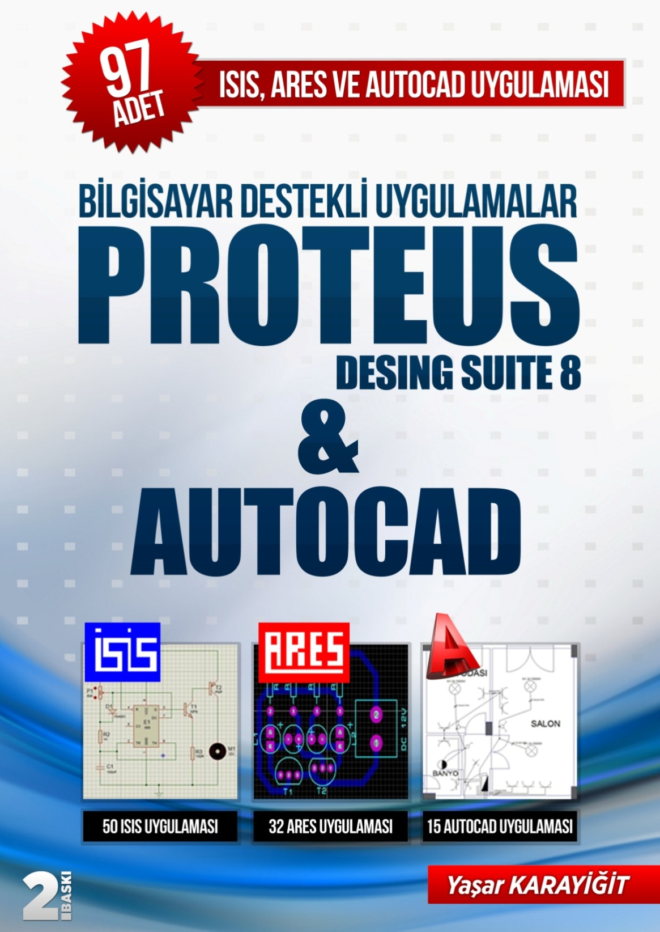 | - KİTAP A4 KAĞIDI BOYUTUNDA VE 256 SAYFADIR.  - KİTAP TEMRİN DEFTERİ DÜZENİNDE HAZIRLANMIŞTIR.  - HER UYGULAMA DA İŞLEM BASAMAKLARI VE ÖĞRENCİ NOT ÇİZELGESİ BULUNMAKTADIR.  2015-2016 EĞİTİM YILI İÇİN TOPLU ALIMLARDA KİTAP FİYATI  6 (ALTI) TL’DİR.  30 ADET VE ÜZERİ ALIMLARDA KARGO ÜCRETSİZDİR.  OKULUNUZA ÜCRETSİZ ÖRNEK KİTAP İSTEMEK İÇİN 0 505 796 55 13  NOLU TELEFONU ARAYABİLİRSİNİZ.  www.isisares.com adresinden örnek temrinleri ve kitap içeriğini indirebilirsiniz.  PARAKENDE ALIM İÇİN ;  http://www.kitapyurdu.com/kitap/bilgisayar-destekli-uygulamalar-proteus-desing-suite-8--autocad/357421.html  http://www.babil.com/urun/bilgisayar-destekli-uygulamalar-proteus-desing-suite-8-and-autocad-kitabi-yasar-karayigit

